|  |
| --- |
| ФИЛИАЛ АОО «НАзарбаев интеллектульная школа» НаЗАРБАЕВ ИНТЕЛЛЕКТУАЛЬНАЯ ШКОЛА физико-математического направления города уральск |
| **Проект по информатике**  **«Магазин кроссовок FADEAWAY»** |
| Работу выполнил ученик _10В_ класса: Насипкали Ернур  Проверил работу учитель информатики: Хусанова Жамиля Бекенгалиева |
|  |
|  |
|  |

Уральск, 2023

Содержание

Постановка задачи 2

Исследование и анализ 2

Разработка решения 3

Разработка 4

Листинг программы (с комментариями) 4

Тестирование 5

Руководство пользователя 6

Оценивание 7

# Постановка задачи

**Постановка задачи:** В Казахстане сложно найти магазины, предоставляющие на продажу оригинальные кроссовки. Казахстанский рынок заполнен некачественными и не оригинальными кроссовками. Для решении данной проблемы, я создал онлайн-магазин, продающий оригинальный кроссовки всех популярных брендов одежды.

**Цель:** Создать веб-сайт онлайн магазина по продаже кроссовок.

**Актуальность:** Проблема некачественных продукции в Казахстане актуальна, и я создал онлайн-магазин, который продает качественную и оригинальную продукцию.

**Задачи:**

1. Опросить является ли проект актуальным;
2. Создать прототип и блок-схему веб-сайта;
3. Написать код;
4. Протестировать, на баги;
5. Оценить самого себя;
6. Получить обратную связь от учителя.

# Исследование и анализ

Я использовал метод анкетировние, так как данный вид сбора информации позволяет получить мастшабную информацию.

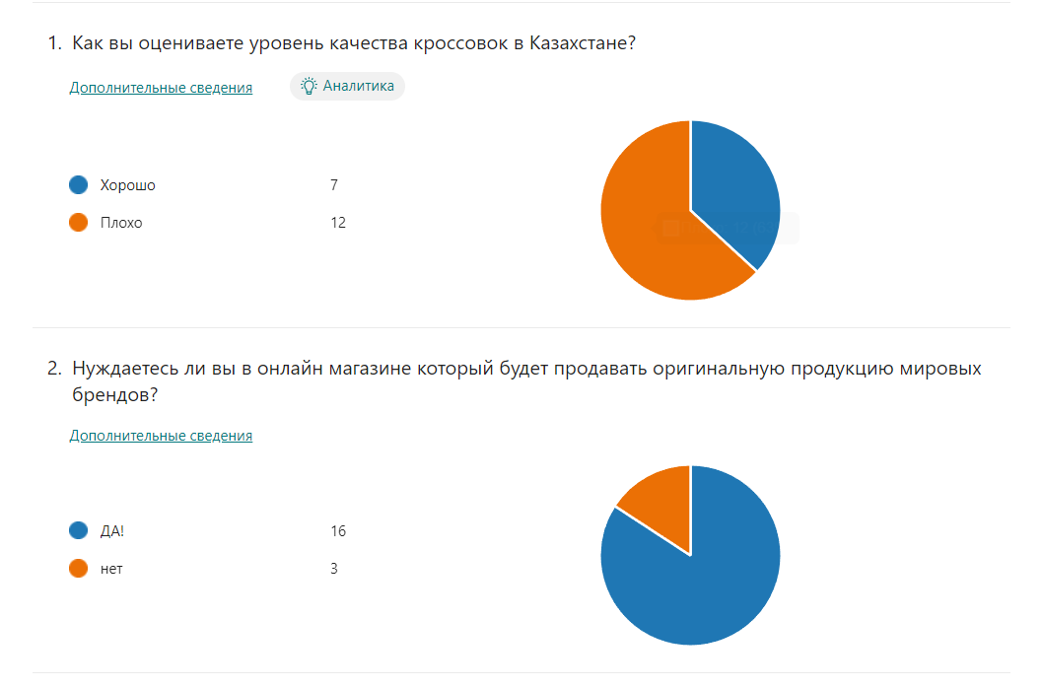

Как мы видим из результатов, люди не довольны качеством продукции в Казахстане. Более того, они хотели бы иметь доступ к онлайн магазину.

# Разработка решения

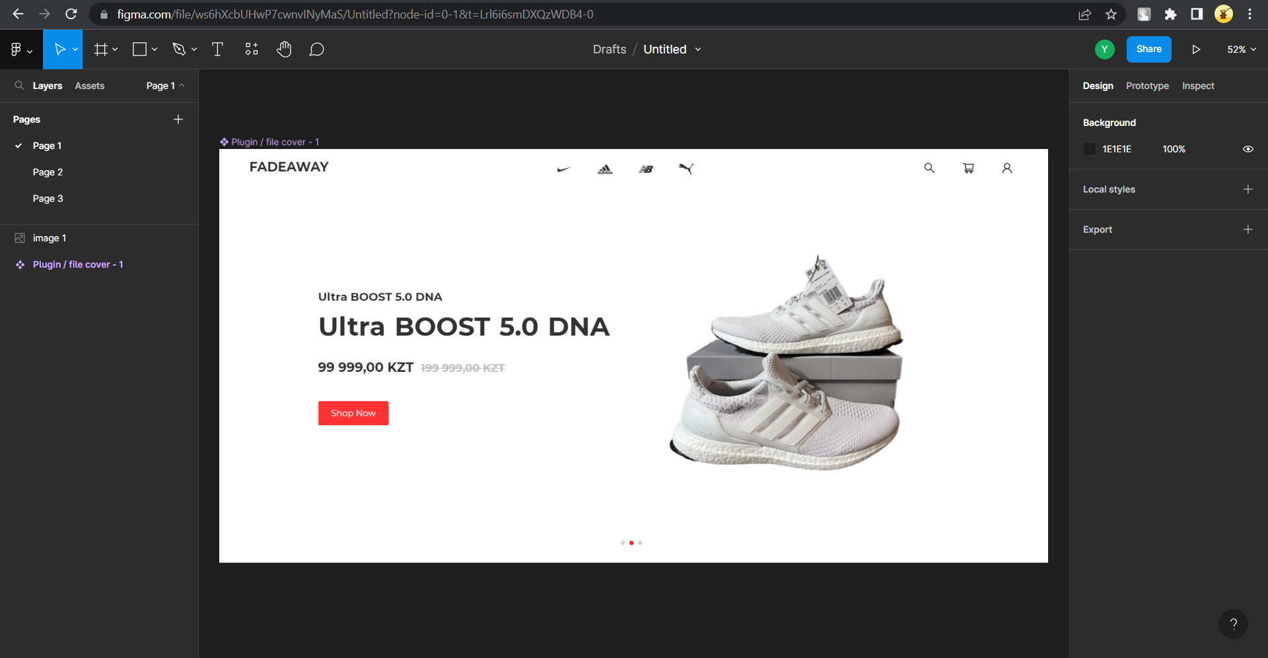

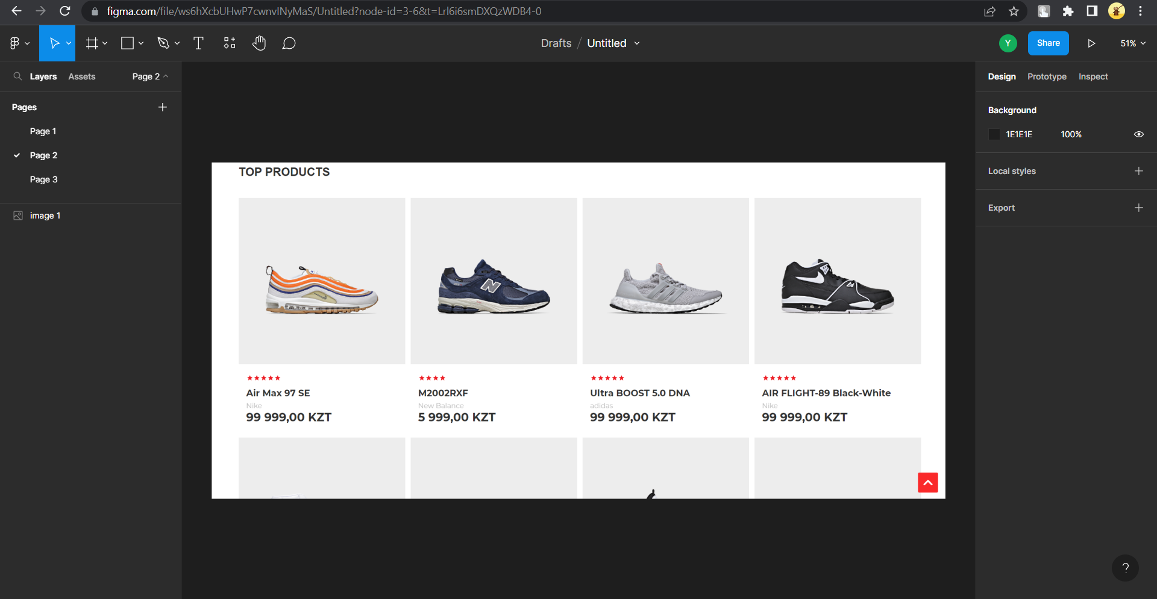

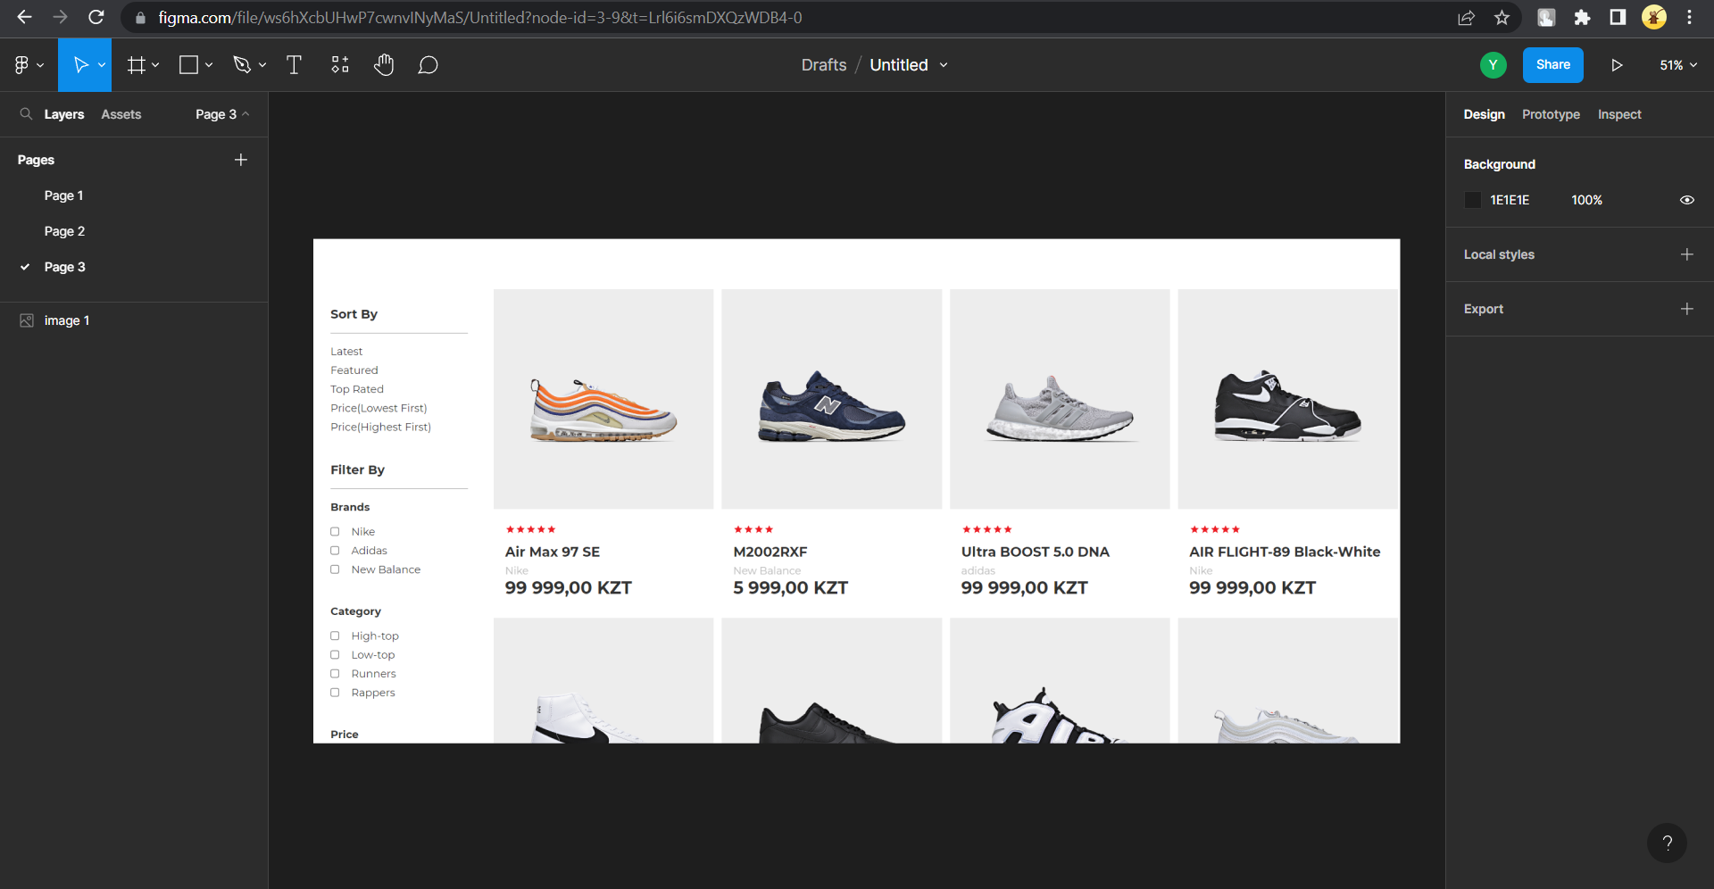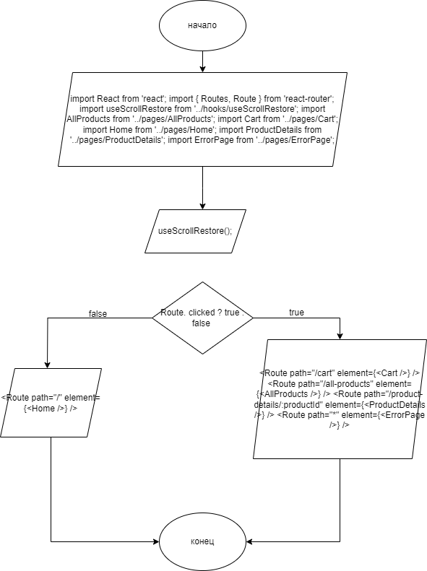

# Разработка

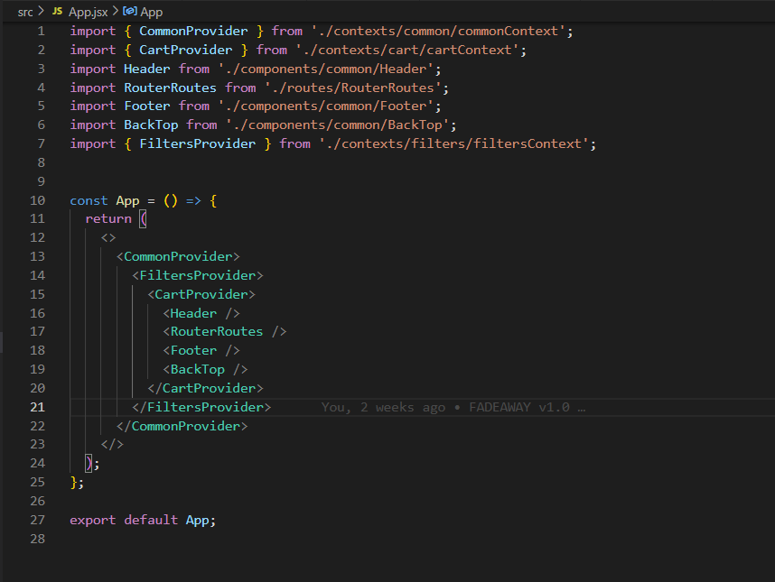

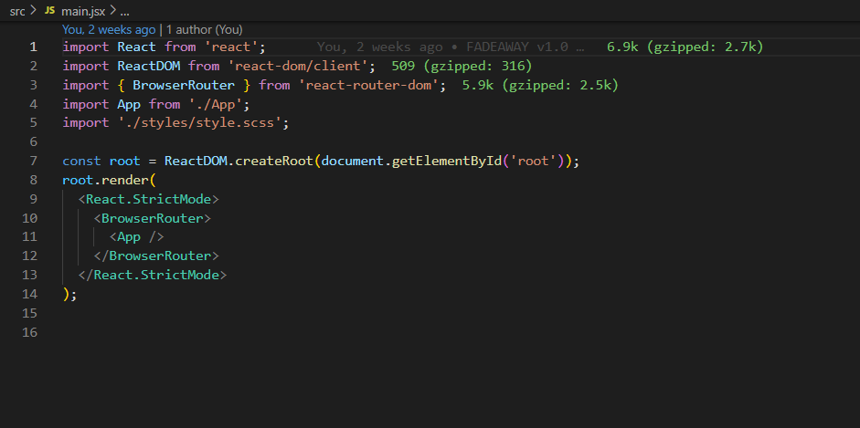

# Листинг программы (с комментариями)

Для просмотра кода веб-сайта перейдите по ссылке: https://github.com/nassipkaliv/fadeaway

# Тестирование

|  |  |  |  |  |
| --- | --- | --- | --- | --- |
| Номер теста | Цель тестирования | Использованные тестовые данные | Ожидаемый результат | Фактический |
| 1 | Протестировать ввод на нормальные значение | Input.field  =nassipkaliev@gmail.com | Не выводит ошибку и проходит успешная регистрация | Нету ошибки, и успешная регистрация! |
| 2 | Тест ввода на приграчные значения | Input.field  =nassipkalievgmail.com | Выводит ошибку и просит символ @ | Alert, error |
| 3 | Тест ввода на неправильные значения | Input.field=abasbbab | Выводит ошибку | Alert,error |

Доказательство к тесту 1

(скриншот)

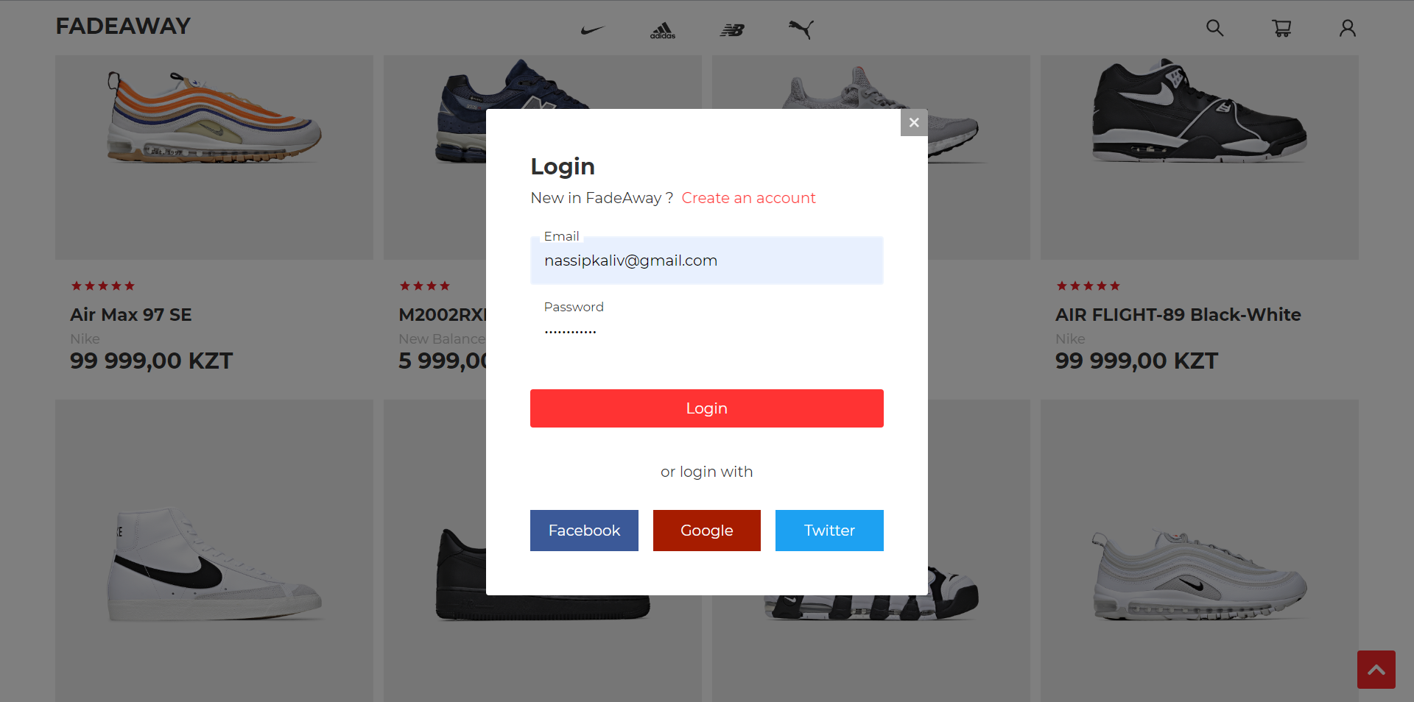

Доказательство к тесту 2

(скриншот)

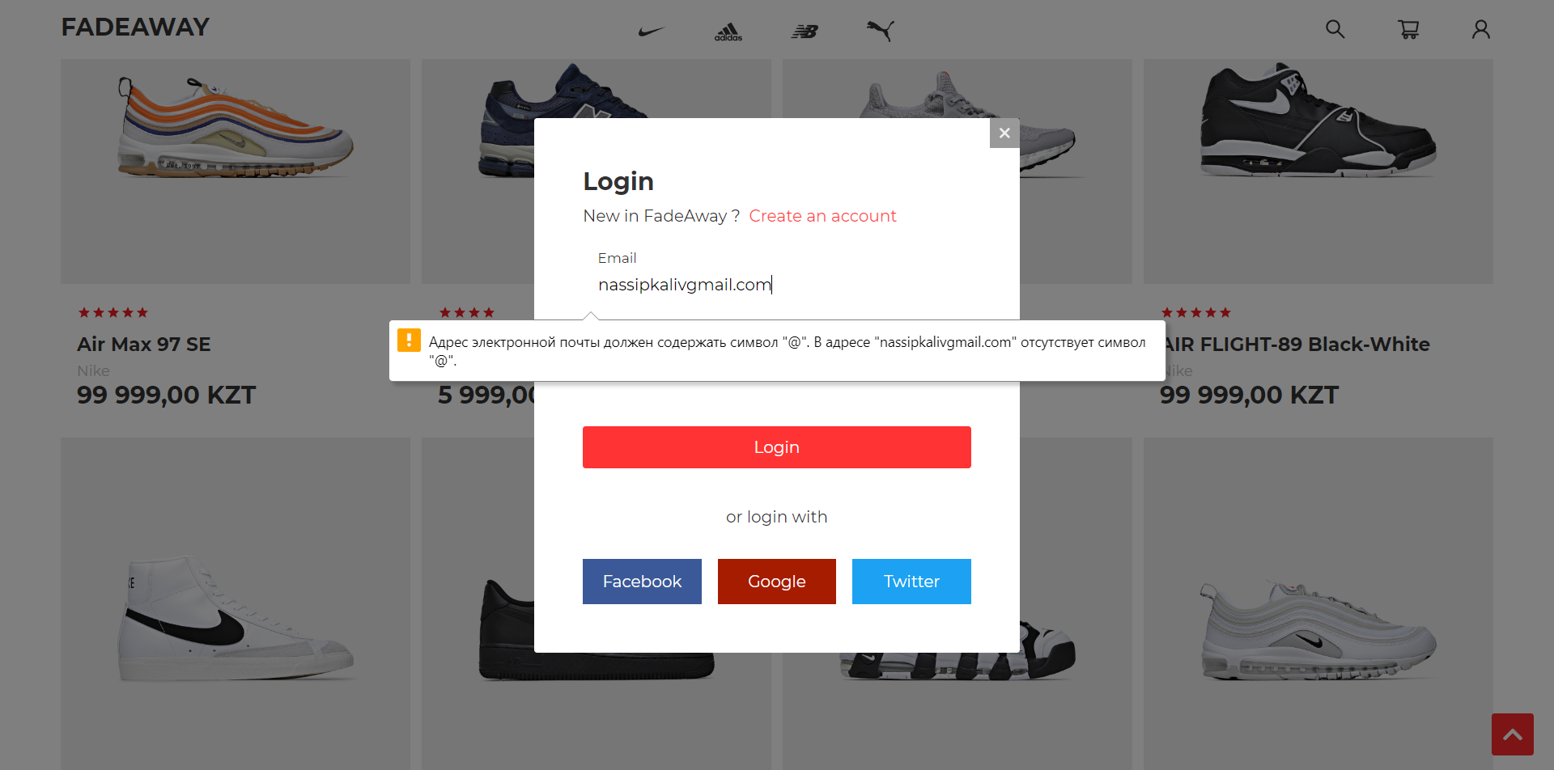

Доказательство к тесту 3

(скриншот)

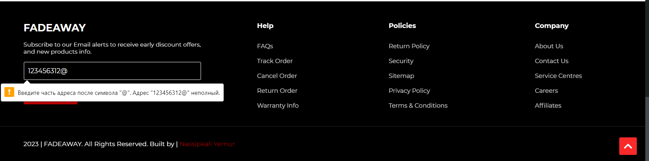

# Руководство пользователя

1. Запустите программу с помощью команды yarn dev
2. Перейдите по ссылке в терминале к примеру:

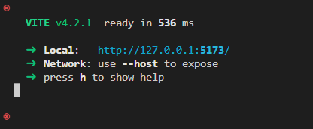

1. Вы увидете начальную страницу сайта, навигационное меню и все продукты.

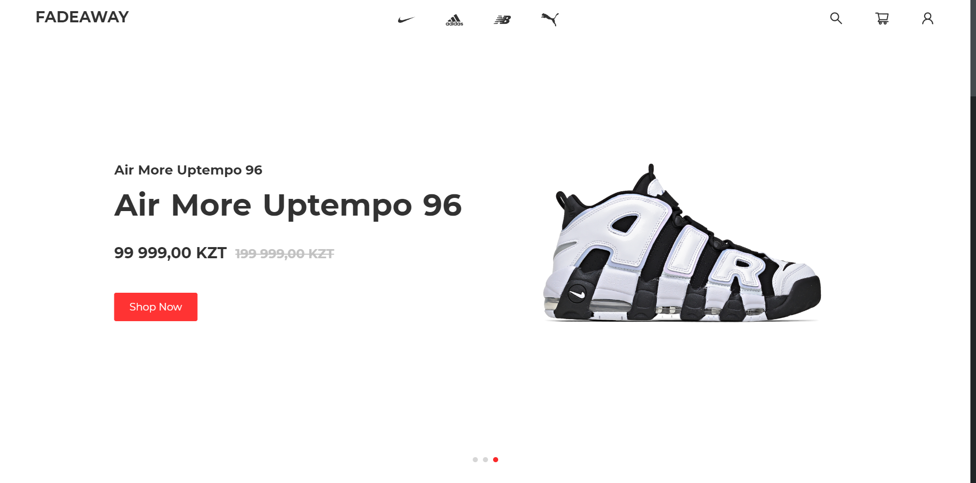

1. Для регистрации на сайта нажмите на значок «Профиль» в правом верхнем углу сайта.
2. В появившемся окне, можно увидеть кнопку «Создать аккаунт», нажмите на него и увидите новое окно:

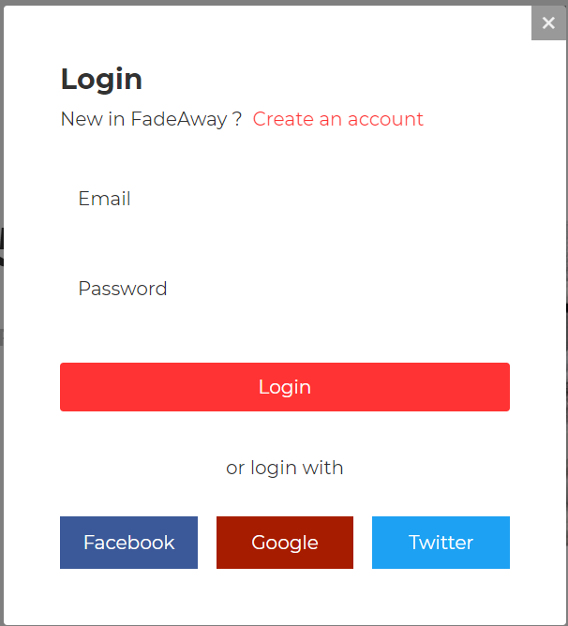

1. Введите свои данные и зарегистрируйтесь
2. Дальше вы сможете посмотреть все продукции.
3. Для покупки продукта, нажмите на кнопку «Добавить в корзину»
4. В корзине, выберите количество продукции и купите продукт!

# Оценивание

1. Я думаю что мне удалось достичь поставленной цели и сделать онлайн-магазин по продаже кроссовок.
2. При разработке сложно было написание кода и создание структуры сайта. Сайт был написан на ReactJS и стили на SASS, требующие хорошие знания фронтенд-разработки. С помощью интернета и опыта удалось решить эту проблему
3. Все задуманное удалось выполнить
4. Одноклассники и остальные знакомые были в восторге от дизайна сайта
5. Проект можно улучшить добавить бэкенд сайта(на сайте присувствует минимальный бэкенд), добавить базу данных.

Использованные источники:

Github.com – для просмотра всего проекта

App.diagram.net – для создания блок-схемы

VS Code – для написания кода

Flightclub.com – для получении информации о кроссовках